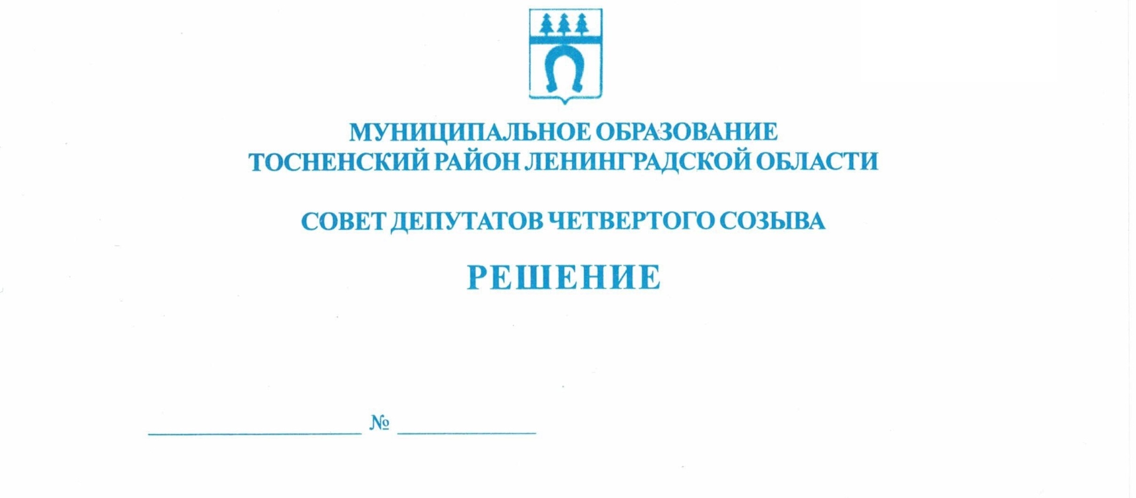

24.11.2022 190

О внесении изменений в решение совета депутатов
муниципального образования Тосненский муниципальный
район Ленинградской области от 12.11.2010 № 58 «Об
утверждении Положения о порядке привлечения
и расходования добровольных пожертвований
физических и юридических лиц муниципальным
образованием Тосненский район Ленинградской области»

В соответствии со статьями 35 и 41 Бюджетного кодекса Российской Федерации, статьей 582 Гражданского кодекса Российской Федерации, Федеральным законом от 06.10.2003 № 131-ФЗ «Об общих принципах организации местного самоуправления в Российской Федерации», Уставом муниципального образования Тосненский муниципальный район Ленинградской области совет депутатов муниципального образования Тосненский муниципальный район Ленинградской области

РЕШИЛ:

1. Внести в решение совета депутатов муниципального образования Тосненский муниципальный район Ленинградской области от 12.11.2010 № 58 «Об утверждении Положения о порядке привлечения и расходования добровольных пожертвований физических и юридических лиц муниципальным образованием Тосненский район Ленинградской области» следующие изменения и дополнения:
1.1. Преамбулу решения изложить в следующей редакции: «В соответствии со статьями 35 и 41 Бюджетного кодекса Российской Федерации, статьей 582 Гражданского кодекса Российской Федерации, Федеральным законом от 06.10.2003 № 131-ФЗ «Об общих принципах организации местного самоуправления в Российской Федерации», Уставом муниципального образования Тосненский муниципальный район Ленинградской области совет депутатов муниципального образования Тосненский муниципальный район Ленинградской области».
1.2. Пункт 1.1 приложения изложить в следующей редакции: «Настоящее Положение разработано в соответствии со статьями 35 и 41 Бюджетного кодекса Российской Федерации, статьей 582 Гражданского кодекса Российской Федерации, Федеральным законом от 06.10.2003 № 131-ФЗ «Об общих принципах организации местного самоуправления в Российской Федерации», Федеральным законом от 11.08.1995 № 135-ФЗ «О благотворительной деятельности и добровольчестве (волонтерстве)» в целях установления порядка привлечения и расходования добровольных пожертвований граждан и юридических лиц в интересах муниципального образования Тосненский муниципальный район Ленинградской области».
1.3. Пункт 1.3 приложения изложить в следующей редакции: «Добровольные пожертвования от физических и юридических лиц привлекаются в целях содействия сфере образования, культуры, искусства, физической культуры и спорта, а также на другие цели, определенные законом Российской Федерации от 11.08.1995 № 135-ФЗ «О благотворительной деятельности и благотворительных организациях».
Добровольные пожертвования от физических и юридических лиц привлекаются в целях содействия обеспечению граждан, призванных на военную службу по мобилизации, а также граждан, изъявивших желание поступить на военную службу по контракту, вещевым довольствием и продовольственным обеспечением сверх нормативов, установленных Министерством обороны Российской Федерации».
2. Аппарату совета депутатов муниципального образования Тосненский муниципальный район Ленинградской области обеспечить официальное опубликование и обнародование настоящего решения.
3. Решение совета депутатов муниципального образования Тосненский муниципальный район Ленинградской области вступает в силу в установленном порядке. Действие абзаца 2 пункта 1.3 приложения к решению совета депутатов муниципального образования Тосненский муниципальный район Ленинградской области от 12.11.2010 № 58 в редакции настоящего решения распространяется на период проведения специальной военной операции.

Глава Тосненского муниципального района А.Л. Канцерев

Мурша Светлана Ивановна, 8(81361)22357
12 га

